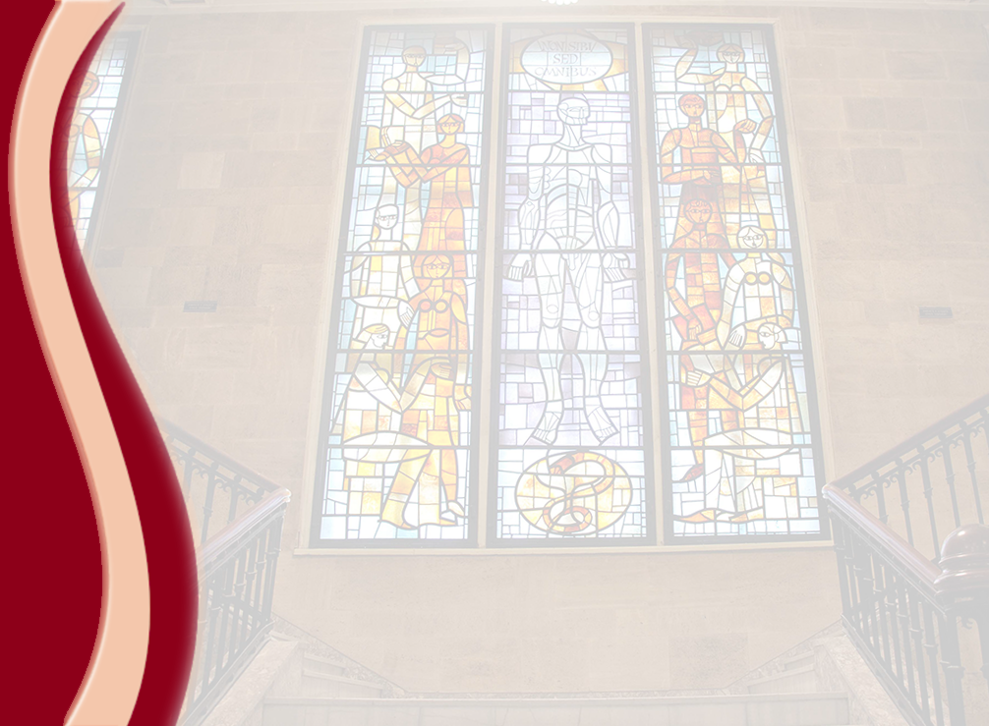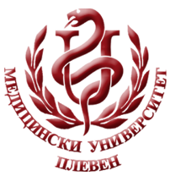 **МЕДИЦИНСКИ УНИВЕРСИТЕТ – ПЛЕВЕН**

**ЦЕНТЪР ЗА ДИСТАНЦИОННО ОБУЧЕНИЕ**

**доц. д-р Павлина Йорданова-Лалева, дм,специалист по Клинична лаборатория**

**клинична химия**

**⚫лекционен курс⚫**

**ЗА ДИСТАНЦИОННА САМОПОДГОТОВКА**

**НА СТУДЕНТИ ОТ МЕДИЦИНСКИ УНИВЕРСИТЕТ – ПЛЕВЕН**

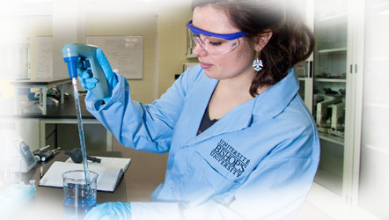

ПЛЕВЕН, 2020